OBWIESZCZENIE
WÓJTA GMINY KORCZEW
z dnia 11 września 2019 r.
Na podstawie art. 16 § 1 ustawy z dnia 5 stycznia 2011 r.– Kodeks wyborczy (Dz. U. z 2019 r. poz. 684 i 1504) Wójt Gminy Korczew podaje do wiadomości wyborców informację o numerach oraz granicach obwodów głosowania, wyznaczonych siedzibach obwodowych komisji wyborczych oraz możliwości głosowania korespondencyjnego i przez pełnomocnika w wyborach do Sejmu Rzeczypospolitej Polskiej i do Senatu Rzeczypospolitej Polskiej zarządzonych na dzień 13 października 2019r.
Nr obwodu głosowania | Granice obwodu głosowania | Siedziba Obwodowej Komisji Wyborczej
1 | Józefin, Knychówek, Nowy Bartków, Stary Bartków | Szkoła Podstawowa w Nowym Bartkowie, Nowy Bartków 19, Nowy Bartków
2 | Czaple Górne, Szczeglacin. Zaleś | Świetlica w Czaplach Górnych , Czaple Górne 26b, Czaple Górne  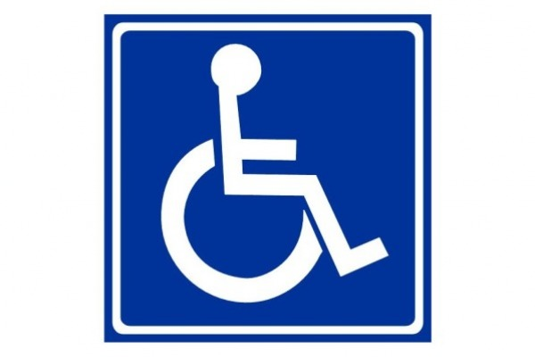  Lokal dostosowany do potrzeb osób niepełnosprawnych
3 | Bużyska, Korczew, Laskowice, Mogielnica, Starczewice | Zespół Placówek Oświatowych w Korczewie ul. Szkolna 4, Korczew
4 | Drażniew, Góry, Ruda, Tokary | Szkoła Podstawowa w Drażniewie  Drażniew 53, Drażniew

Głosować korespondencyjnie mogą wyborcy posiadający orzeczenie o znacznym lub umiarkowanym stopniu niepełnosprawności, w rozumieniu ustawy z dnia 27 sierpnia 1997 r. o rehabilitacji zawodowej i społecznej oraz zatrudnianiu osób niepełnosprawnych, w tym także wyborcy posiadający orzeczenie organu rentowego o:
- całkowitej niezdolności do pracy i niezdolności do samodzielnej egzystencji;
- całkowitej niezdolności do pracy;
- niezdolności do samodzielnej egzystencji;
- zaliczeniu do I grupy inwalidów;
- zaliczeniu do II grupy inwalidów;
a także osoby о stałej albo długotrwałej niezdolności do pracy w gospodarstwie rolnym, którym przysługuje zasiłek pielęgnacyjny.
Zamiar głosowania korespondencyjnego powinien zostać zgłoszony do Komisarza Wyborczego w Siedlcach I najpóźniej do dnia 30 września 2019r.
Głosować przez pełnomocnika mogą wyborcy którzy najpóźniej w dniu głosowania ukończą 75 lat lub posiadający orzeczenie o znacznym lub umiarkowanym stopniu niepełnosprawności, w rozumieniu ustawy z dnia 27 sierpnia 1997 r. o rehabilitacji zawodowej i społecznej oraz zatrudnianiu osób niepełnosprawnych, w tym także wyborcy posiadający orzeczenie organu rentowego o:
1) całkowitej niezdolności do pracy i niezdolności do samodzielnej egzystencji;
2) całkowitej niezdolności do pracy;
3) niezdolności do samodzielnej egzystencji;
4) zaliczeniu do I grupy inwalidów;
5) zaliczeniu do II grupy inwalidów;
a także osoby о stałej albo długotrwałej niezdolności do pracy w gospodarstwie rolnym, którym przysługuje zasiłek pielęgnacyjny.
Wniosek o sporządzenie aktu pełnomocnictwa powinien zostać złożony do Wójta Gminy Korczew najpóźniej do dnia 4 października 2019r.
Głosowanie w lokalach wyborczych odbywać się będzie w dniu 13 października 2019r.od godz. 7^{do} godz. 21⁰⁰
Wójt Gminy
Sławomir Wasilczuk

